ВЕНТЕЛЬНЫЕ БЛОКИ, КРАНЫ, УСТАНОВОЧНАЯ АРМАТУРА

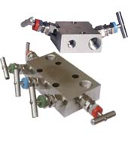
Назначение
Многообразие задач автоматизации и контроля технологического процесса обуславливает разнообразие конструктивных особенностей изделий для монтажа датчиков на объекте. Предлагаем потребителю широкую номенклатуру вентильных блоков и систем, запорные и проходные краны, нипельные отводные трубки, фланцевые соединения, а так же другие монтажные комплекты по предварительному согласованию.

Блок пятивентильный БВ-5/250

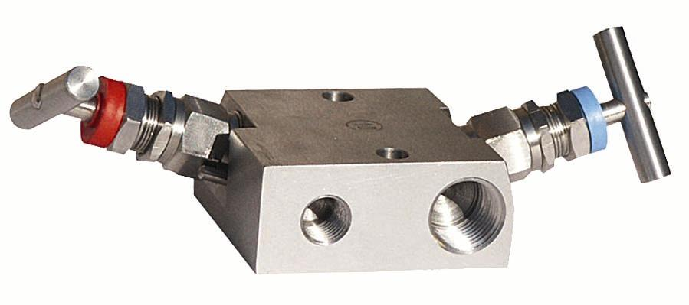
Блок вентильный двухходовой БВ - 2/250 предназначен для использования в измерительных и регулировочных системах промышленной автоматики для закрытия импульсных трубопроводов в случае необходимости отключения датчиков давления или дифманометра, а также для выравнивания вводимых давлений во время настройки нуля датчика разности давлений, удаления воздуха и продувки системы.
Изделие эксплуатируется как с жидкостными, так и с газовыми датчиками давления. Нормальная работа изделия при эксплуатации обеспечивается при соблюдении условий правильности монтажа изделия. Эксплуатация блока должна проводиться в соответствии с требованиями паспорта и технических характеристик изделия.
Технические характеристики

Максимальное давление | 25 МПа
Максимальная температура | 80 °С
Корпус изделия | нержавеющая сталь 12Х18Н10Т
Количество кранов управления | 2
Масса, кг, не более | 2
Рабочая среда:  тип –  состав –  плотность жидкости –  температура – | жидкая или газообразная, не агрессивная к стали 12Х18Н10Т;  однородный;  800-1200 кг/м3  от 0 до 80 °С
Изделие имеет 5 вентилей (кранов) и соответствует гидравлической схеме, приведенной на рис.
Вентили отбора давления 5-1 и 6-2 имеют маркировку синего цвета и предназначены для закрытия трубопровода в случае демонтажа и отключения датчика давления.
ДМ
3
1
2
4
5
6
3-1
5-1
6-2
4-2
7-1
Уравнительный вентиль 7-1 имеет маркировку зеленого цвета и предназначен для выравнивания вводимых давлений во время настройки нуля датчика разности давлений.
Продувочные вентили 3-1 и 4-2 имеют маркировку красного цвета и предназначены для сброса давления, удаления воздуха и продувки системы через отверстия 3 и 4, имеющие внутреннюю резьбу К ¼..
Отверстия 5 и 6 имеют внутреннюю резьбу К ½ и служат для подачи контролируемого давления в изделие.
Отверстия 1 и 2 служат для присоединения к изделию датчика разности давлений, а отверстия 7 – для монтажа датчика разности давлений на изделие.
Отверстия 8 имеют внутреннюю резьбу М10×1,5 и служат для монтажа изделия совместно с датчиком разности давлений на объекте (через кронштейн).
Нормальная работа изделия при эксплуатации обеспечивается при соблюдении следующих условий: монтаж изделия и его эксплуатация должны проводиться в соответствии с требованиями настоящего раздела паспорта, техническими характеристиками изделия (см. раздел 3).
При производстве монтажных работ необходимо также пользоваться документацией (РЭ, ПС и т.д.) на применяемые датчики и измерительные преобразователи.
Монтаж изделия производится в следующей последовательности. Изделие закрепляется на объекте через кронштейн или другую арматуру с помощью болтов М10×1,5, вкручивающихся в отверстия 8 (рис. 3) изделия. Далее датчик разности давлений (или его фланец) своими присоединительными отверстиями стыкуется с отверстиями 1 и 2 изделия (рис. 4) и закрепляется на изделии с помощью четырех болтов и гаек М10×1,5 через отверстия 7 последнего. В случае, если датчик был ранее закреплен на объекте с помощью своего кронштейна, крепление изделия на объекте может не производиться.
Для настройки нуля датчика разности давлений закрываются вентили 3-1, 5-1, 6-2, 4-2 и открывается уравнительный вентиль 7-1. После осуществления настройки вентиль 7-1 необходимо закрыть.
Для подачи измеряемого давления к датчику необходимо открыть вентили 5-1 и 6-2 при закрытых вентилях 3-1 и 4-2.
Для проведения продувки импульсных линий датчика открывается вентиль 7-1, а затем поочередно открываются вентили 3-1 и 4-2. После продувки вентили 7-1, 3-1 и 4-2 закрываются.

Блок вентильный двухходовой БВ-2/250

Блок вентильный двухходовой БВ - 2/250 предназначен для использования в измерительных и регулировочных системах промышленной автоматики для закрытия импульсных трубопроводов в случае необходимости отключения датчиков давления или дифманометра, а также для выравнивания вводимых давлений во время настройки нуля датчика разности давлений, удаления воздуха и продувки системы.
Изделие эксплуатируется как с жидкостными, так и с газовыми датчиками давления. Нормальная работа изделия при эксплуатации обеспечивается при соблюдении условий правильности монтажа изделия. Эксплуатация блока должна проводиться в соответствии с требованиями паспорта и технических характеристик изделия.

Технические характеристики

Максимальное давление | 25 МПа
Максимальная температура | 80 °С
Корпус изделия | нержавеющая сталь 12Х18Н10Т
Количество кранов управления | 2
Масса, кг, не более | 2
Рабочая среда:  тип –  состав –  плотность жидкости –  температура – | жидкая или газообразная, не агрессивная к стали 12Х18Н10Т;  однородный;  800-1200 кг/м3  от 0 до 80 °С

Кран запорный установочный УК-1/250

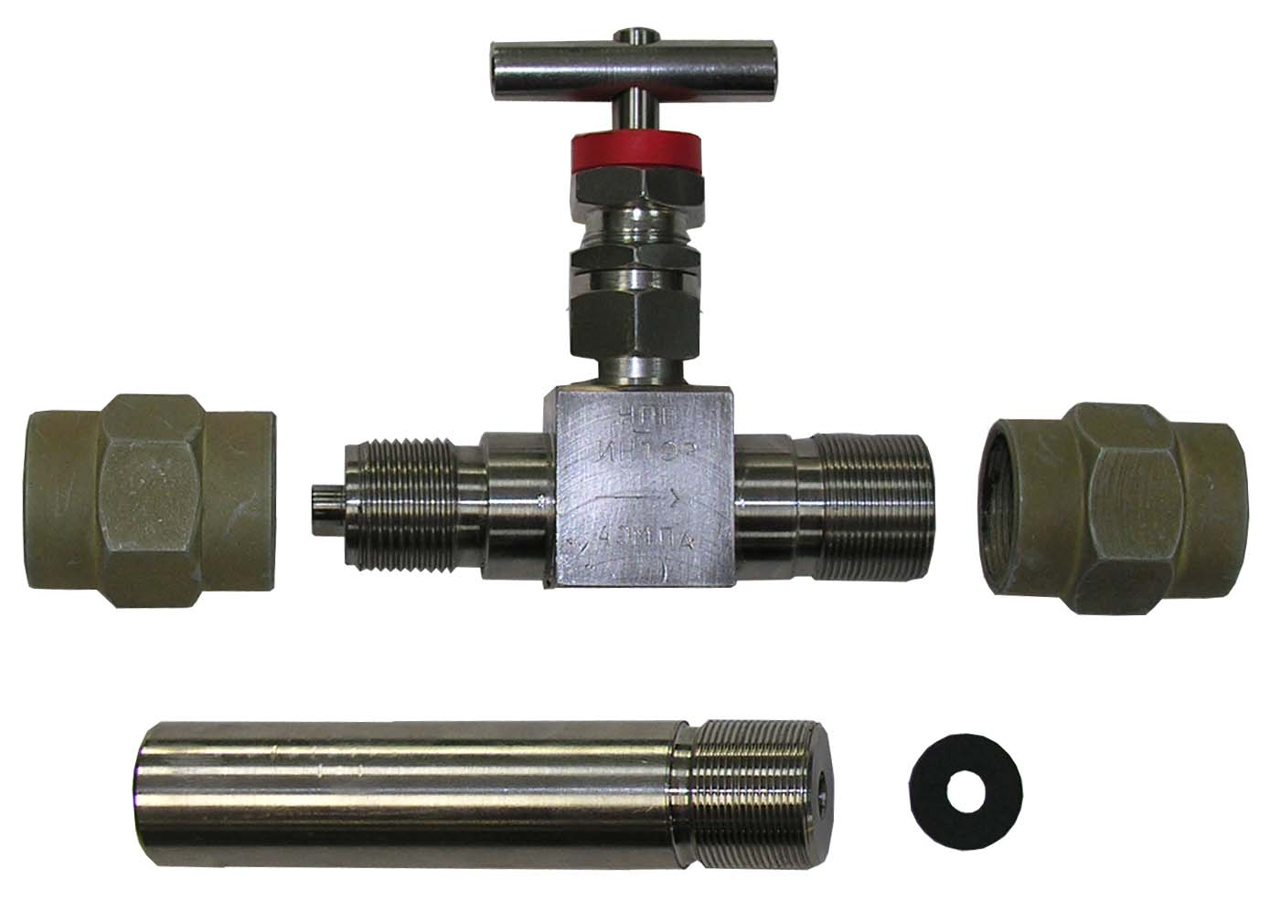
Кран запорный установочный УК-1/250 предназначен для монтажа датчиков давления и манометров на технологическом оборудовании. Применение крана позволяет осуществлять монтаж и демонтаж измерительных систем без отключения давления в подводящих трубопроводах. Кран рассчитан на применение в магистралях с рабочим давлением до 25 МПа и температурой до 90 0С. Использование резьбовых втулок с разным шагом резьбы обеспечивает: возможность ориентации измерительного оборудования в необходимом для оператора направлении; большие усилия уплотнения при минимальных усилиях на ключ.

